Táborská zoo v sobotu prověří znalosti asijských zvířat
1. 3. 2023, Tábor – Zkoušeli jste někdy spočítat zuby tygrovi? Pokud ano, vyrazte v sobotu do táborské zoologické zahrady. Budete mít velkou výhodu. Návštěvníky totiž čeká zábavný test, který prověří jejich znalosti zvířat obývajících asijský kontinent. Zoo totiž na tuto sobotu 4. března připravila speciální akce Den asijských zvířat.
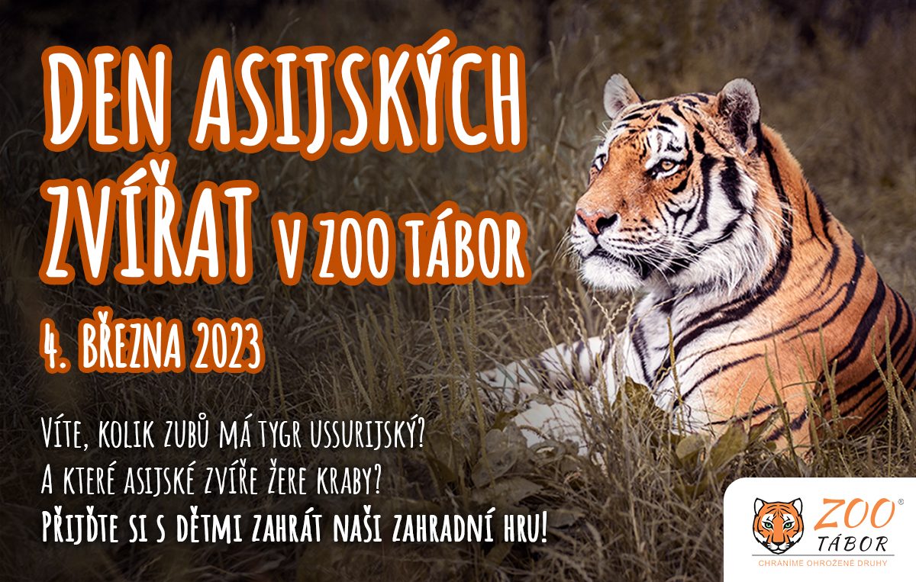
„Děti, které nás v sobotu navštíví, dostanou speciální kvíz zaměřený na zvířata pocházející z Asie. Nápovědu k otázkám naleznou na informačních cedulích u jednotlivých zvířat. Každý, kdo nám odevzdá vyplněnou hrací kartu, dostane drobnou odměnu. Ze správných odpovědí navíc vylosujeme několik šťastlivců, na které čekají zajímavé ceny,“ říká mluvčí ZOO Tábor Filip Sušanka a dodává, že nabyté znalosti malí návštěvníci jistě využijí ve škole, kam se po konci jarních prázdnin žáci a studenti táborského regionu opět vrátí.

Rozlohou největší zoologická zahrada jižních Čech a největší soukromá zoo v Česku ZOO Tábor patří k nejmladším zahradám v Česku. Vznikla v květnu 2015 poté, co ji od insolvenčního správce koupil pražský developer a biolog Evžen Korec. Tím ji zachránil před likvidací a rozprodáním zvířat. Pro veřejnost byla ZOO Tábor otevřena o měsíc později. V roce 2021 ji navštívilo 110 tisíc lidí. V aktuálním zimním období je až do března otevřená pouze o víkendech a státních svátcích od 9:00 do 16:00.
Hlavním posláním zoo je chov a ochrana ohrožených druhů zvířat. Nejvýznamnějším projektem táborské zoo je reintrodukce zubra evropského do přírodních rezervací v Evropě. Podrobnosti o návratu tohoto majestátního tvora a možnosti, jak tento projekt podpořit, lze nalézt na webu www.zazubra.cz. Aktuálně v ZOO Tábor žije přes 380 zvířat více než 70 živočišných druhů. Generálním sponzorem je EKOSPOL.

  - Kontakt pro média
Filip Sušanka
M: (+420) 606 688 787
T: (+420) 233 372 021
E: media@zootabor.eu
W: www.zootabor.eu

